Συνδυαστική

Εικόνα που περιέχει κείμενο, γραμματοσειρά, στιγμιότυπο οθόνης, ασπρόμαυρο

Το περιεχόμενο που δημιουργείται από τεχνολογία AI ενδέχεται να είναι εσφαλμένο.

Εικόνα που περιέχει κείμενο, στιγμιότυπο οθόνης, γραμματοσειρά, άλγεβρα

Το περιεχόμενο που δημιουργείται από τεχνολογία AI ενδέχεται να είναι εσφαλμένο.

Εικόνα που περιέχει κείμενο, γραμματοσειρά, στιγμιότυπο οθόνης, γράμμα

Το περιεχόμενο που δημιουργείται από τεχνολογία AI ενδέχεται να είναι εσφαλμένο.

Θεωρία Αριθμών

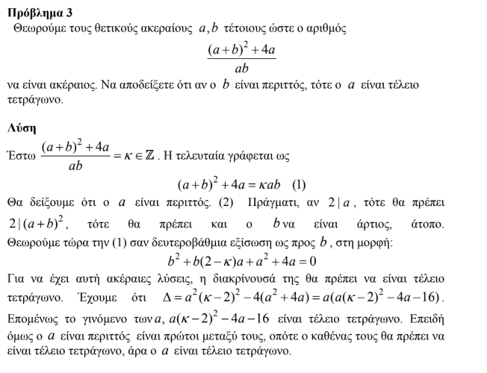

Εικόνα που περιέχει κείμενο, στιγμιότυπο οθόνης, γραμματοσειρά, αριθμός

Το περιεχόμενο που δημιουργείται από τεχνολογία AI ενδέχεται να είναι εσφαλμένο.

Εικόνα που περιέχει κείμενο, στιγμιότυπο οθόνης, γραμματοσειρά, έγγραφο

Το περιεχόμενο που δημιουργείται από τεχνολογία AI ενδέχεται να είναι εσφαλμένο.

Εικόνα που περιέχει κείμενο, στιγμιότυπο οθόνης, γραμματοσειρά, έγγραφο

Το περιεχόμενο που δημιουργείται από τεχνολογία AI ενδέχεται να είναι εσφαλμένο.

Εικόνα που περιέχει κείμενο, γραμματοσειρά, στιγμιότυπο οθόνης, ασπρόμαυρο

Το περιεχόμενο που δημιουργείται από τεχνολογία AI ενδέχεται να είναι εσφαλμένο.

Πολυώνυμα

Εικόνα που περιέχει κείμενο, γραμματοσειρά, στιγμιότυπο οθόνης, αριθμός

Το περιεχόμενο που δημιουργείται από τεχνολογία AI ενδέχεται να είναι εσφαλμένο.

Εικόνα που περιέχει κείμενο, στιγμιότυπο οθόνης, γραμματοσειρά, αριθμός

Το περιεχόμενο που δημιουργείται από τεχνολογία AI ενδέχεται να είναι εσφαλμένο.

Εικόνα που περιέχει κείμενο, στιγμιότυπο οθόνης, γραμματοσειρά, αριθμός

Το περιεχόμενο που δημιουργείται από τεχνολογία AI ενδέχεται να είναι εσφαλμένο.